**Sobre o Google Docs**

* A gente pode editar o documento ao mesmo tempo e ele salva automaticamente.
* Dá pra fazer comentários grifando o texto e apertando (Ctrl + Alt + M). Aí o texto fica marcado de amarelo, desse jeito. Pra visualizar o comentário é só clicar no texto que estiver marcado.
* O atalho pra subscrito é (Crtl + ,) que é muito útil pra escrever fórmulas químicas (ex: Mn2O3).
* O atalho pra sobrescrito é (Ctrl + .), que é útil pra escrever referências (ex: isótopos têm o mesmo número atômico[1]) e expoentes (ex: 16 = 24).

**Questões**

Questão 1)

* Deslocamento de unidades quantizadas de energia (fótons)
* Oscilações no campo elétrico e no campo magnético (perpendiculares entre si), as quais definem um plano normal (normal é sinônimo de perpendicular) ao sentido de propagação.
* São ondas imateriais, ou seja, não precisam de matéria para se propagar.
* Propriedades:λ (comprimento de onda), A (emplitude), f (frequência) e v (velocidade)
* Fenômenos ondulatórios: refração, difração, reflexão, interferência.

Questão 2)

* A luz interage com a matéria de três maneiras: absorção, reflexão e transmissão.
* Segundo a interpretação de deslocamento de fótons: a interação faz sentido, pois a energia de um elétron aumenta ao absorver um fóton e diminui ao emitir um fóton.
* Segundo a interpretação de campos: o elétron interage com o campo elétrico e com o campo magnético, pois é uma partícula eletricamente carregada, com o valor negativo da carga fundamental ( -1,602 176 634 × 10−19 C).
* Exemplos de absorção: forno de microondas, irradiação térmica
* Exemplos de reflexão: luz visível
* Exemplos de transmissão: objetos translúcidos, como vidro

Questão 3)

* A radiação emitida por um objeto depende de sua temperatura
* Segundo Planck objetos que oscilam, como é o caso de átomos que possuem temperatura (temperatura é relacionada com a energia em que os átomos vibram), emitem luz.
* A relação entre o máximo comprimento de onda emitido (λmáx) e temperatura (T) foi estabelecido por Wien como: λmáx T = 2,898 . 10-3

Questão 4)

* A explicação foi feita pela ideia de quantização de energia emitida.
* A ideia de quantização possibilitou o surgimento de estudos de, por exemplo, física quântica.

Questão 5)

1. [inserir explicação detalhada do efeito fotoelétrico] sumariamente, os fótons transferem a energia deles para elétrons, que assim “saem” do metal (cap 6 de kotz). Energia para ionizar depende da função trabalho do metal.
2. Comparar funções trab.: Mn 4.1 +- 0.2 eV vs Zn 4.33 eV (as diferenças serão muito pequenas).

Questão 6)

* As imagens dos espectros de emissão estão na seção “Imagens”
* A emissão de luz ocorre quando um elétron faz a transição de uma camada eletrônica mais externa para uma camada eletrônica mais interna, emitindo um fóton nesse processo.
* O espectro de emissão é discreto pois o número quântico n (de nível eletrônico) é sempre um número natural. Consequentemente, a fórmula que descreve a energia de um elétron como Rhc/n2 é também descontínua.

Questão 7)

* Segundo a De Broglie, partículas têm comportamento ondulatório perceptível somente no nível quântico.
* O comprimento de onda é dado pela fórmula: λ = h/mv, ou seja, o produto de massa por velocidade deve ser muito pequeno para o comprimento de onda que seja relevante, já que a constante de Planck é ínfima.
* O comportamento do elétron foi modelado por Schödinger considerando seu comportamento ondulatório. Com isso, foi elaborada a função de onda do elétron, cuja mais importante aplicação será vista adiante.

Questão 8)

* O quadrado da função de onda do elétron pode ser utilizado para determinar a probabilidade de encontrá-lo em determinada região.

Questão 9)

Para montar o diagrama de Pauling usem a referencia https://www.infoescola.com/quimica/diagrama-de-pauling/

**Imagens**

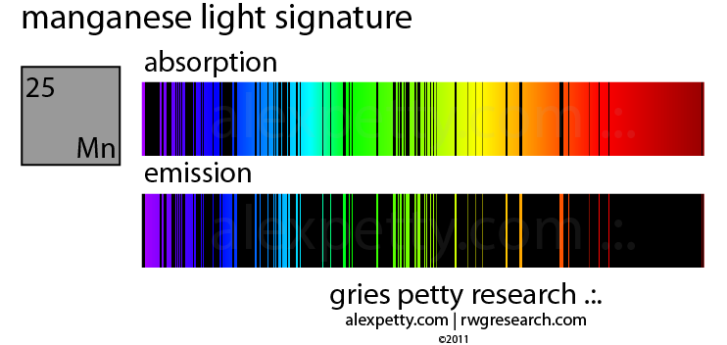

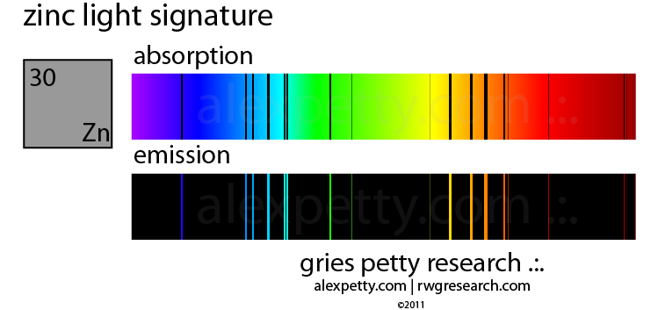

**Referências**

**Bibliografia**

BOCCHI, Nerilso; FERRACIN, Luiz Carlos; BIAGGIO, Sonia Regina. Pilhas e baterias: funcionamento e impacto ambiental. **Química Nova na escola**, v. 11, n. 3, 2000.

DOS SANTOS, Luiz Ricardo. Diagrama de Pauling. **InfoEscola**. Disponível em: <https://www.infoescola.com/quimica/diagrama-de-pauling/>. Acesso em: 29 mar. 2019.

DRUMMOND, Timothy J. **Work functions of the transition metals and metal silicides**. Sandia National Labs., Albuquerque, NM (US); Sandia National Labs., Livermore, CA (US), 1999.

FOGAÇA, Jennifer Rocha Vargas. Pilha Seca de Leclanché. **Brasil Escola**. Disponível em: <https://brasilescola.uol.com.br/quimica/pilha-seca-leclanche.htm>. Acesso em: 20 mar. 2019.

JENSEN, William B. **The Leclanché Cell**. Museum Notes, Oesper Collections, 2014. Disponível em: <https://drc.libraries.uc.edu/bitstream/handle/2374.UC/731246/The_Leclanche_Cell.pdf?sequence=1>. Acesso em: 21 mar. 2019.

KOTZ, John C et al. **Química Geral e Reações Químicas**, v. 1, 9ª ed., 2016.

LECLANCHÉ, Georges. **Une pile à oxyde insoluble**, patente francesa no. 71865 no: Ministério Francês de Agricultura e Comércio (1881), 1886. Obtido em *Description des machines et procédés pour lesquels des brevets d'invention ont été pris*. v. 98. Paris, França: Imprimerie Nationale. pp. 33–34.

LECLANCHÉ, Georges. **Quelques observations sur l'emploi des piles électriques**, 1867. Disponível em: <https://gallica.bnf.fr/ark:/12148/bpt6k62094v/f9.image>. Acesso em: 21 mar. 2019.

IUPAC. **Periodic Table of Elements**, 2019. Disponível em: <https://iupac.org/what-we-do/periodic-table-of-elements/>. Acesso em: 21 mar. 2019.

IUPAC. **Compendium of Chemical Terminology**, 2ª ed. Compilado por A. D. McNaught and A. Wilkinson. Blackwell Scientific Publications, Oxford, 1997. Disponível em: <http://goldbook.iupac.org>, por M. Nic, J. Jirat, B. Kosata, A. Jenkins, 2006. 0-9678550-9-8.

LibreTexts. Leclanché Dry Cell. **Commercial Galvanic Cells**, 26 mar. 2016. Disponível em: <https://chem.libretexts.org/Bookshelves/Analytical_Chemistry/Supplemental_Modules_(Analytical_Chemistry)/Electrochemistry/Exemplars/Commercial_Galvanic_Cells>. Acesso em: 20 mar. 2019.

MAGALHÃES, Lana. Tabela Periódica. **Toda Matéria**, 2019. Disponível em: <https://www.todamateria.com.br/tabela-periodica/>. Acesso em: 28 mar. 2019.

NISENBAUM, Moisés André. **Estrutura Atômica**, 1ª ed., 2013.

PAC, 66, 2513: **Nomenclature for radioanalytical chemistry**. IUPAC Recommendations 1994, 1994.

PAVAN, Theo Z. **Propriedades das ondas**, 2016. Disponível em: <https://edisciplinas.usp.br/pluginfile.php/4572212/mod_resource/content/0/Aula5%20-%20Propriedades%20das%20ondas.pdf>. Acesso em: 28 mar. 2019.

RUTHERFORD, Ernest. The Scattering of α and β Particles by Matter and the Structure of the Atom. **Philosophical Magazine,** série 6. 21 (125), 1911. Disponível em: <https://www.chemteam.info/Chem-History/Rutherford-1911/Rutherford-1911.html>. Acesso em: 21 mar. 2019.

SANTANA, André Luiz. Manganês. **Sumário Mineral**, 2012.

SANTOS, Marco Aurélio da Silva. Radiação Eletromagnética. **Brasil Escola**. Disponível em: <https://brasilescola.uol.com.br/fisica/radiacao-eletromagnetica.htm>. Acesso em: 28 mar. 2019.

PETTY, Alex. **The Periodic Table of Light**. Disponível em: <<http://www.alexpetty.com/2014/09/21/the-periodic-table-of-light/>>. Acesso em: 28 mar. 2019.

Bureau International des Poids et Mesures. **Resolution 1 of the 26th CGPM**, 2018. Disponível em: <<https://www.bipm.org/en/CGPM/db/26/1/>> Acesso em 28 mar. 2019.

ELLERT, G. **Photoeletric Effect**. Disponível em: <<https://physics.info/photoelectric/>>. Acesso em: 28 mar. 2019.

IMPEY, C.; GAY, P. **Wien’s Law**. Disponível em: <https://www.teachastronomy.com/textbook/Matter-and-Energy-in-the-Universe/Wiens-Law/>. Acesso em: 28 mar. 2019.

KAMENKO, A. et al. **Quantum Numbers**. Disponível em: <https://chem.libretexts.org/Bookshelves/Physical_and_Theoretical_Chemistry_Textbook_Maps/Supplemental_Modules_(Physical_and_Theoretical_Chemistry)/Quantum_Mechanics/10%3A_Multi-electron_Atoms/Quantum_Numbers>. Acesso em: 28 mar. 2019.

FREIBERGER, M. **Schrödinger’s equation — what is it?** Disponível em: <https://plus.maths.org/content/schrodinger-1>. Acesso em: 28 mar. 2019.

HELMENSTINE, T. **What Is the Rydberg Formula?** Disponível em: <https://www.thoughtco.com/what-is-the-rydberg-formula-604285>. Acesso em: 28 mar. 2019.

DECROSS, M. **Wave-Particle Duality**. Disponível em: <https://brilliant.org/wiki/wave-particle-duality/>. Acesso em: 28 mar. 2019.

ARDLEY, N., **How Things Work**, Dorling Kindersley limited, London, 1995.

HALLIDAY, D., RESNICK, R. e WALKER, J., **Fundamentos de Física**, vol. 4 (Ótica e Física Moderna), LTC Editora, 4ª. Edição, 1995

TIPLER, P., **Física**, vol.4, Editora Guanabara Koogan S.A., 3ª. Edição, 1994.

Aula 3

1) Vamos refazer a resposta a última pergunta da atividade anterior.

a) Faça a estrutura eletrônica para os 2 átomos mais importantes de sua bateria utilizando a notação em caixa. Coloque todos os números quânticos dos 3 elétrons mais energéticos de seus átomos.

* Já feito

b) Use a configuração de um de seus átomos para explicar o Princípio de Exclusão de Pauli e a Regra de Hund.

* Usa-se o manganês
* Segundo Pauli (apud Kotz): *“Não mais que dois elétrons podem ser atribuídos ao mesmo orbital e, se houver dois elétrons no mesmo orbital, eles devem ter spins opostos.”*
* Regra de Hund (Kotz): A configuração mais estável é com o máximo de elétrons desemparelhados (em orbitais diferentes) e com o mesmo spin -> como pode-se ver no preenchimento da estrutura eletrônica do manganês, uma vez que os últimos elétrons não alternam seu spin (o preenchimento é feito com todos os spins em uma direção primeiro, depois todos para o outro, segundo a subcamada)

2) Entendendo a figura 7.2. Responda se as seguintes afirmações são verdadeiras ou falsas e justifique a sua resposta:

a) O elétron 1s pode ser encontrado a uma distância muito afastada do núcleo.

* Verdadeiro, como pode ser visto na figura (que representa a função de onda, e a probabilidade de encontrar o elétron é representada pelo quadrado da função de onda), o elétron pode ser encontrado a distâncias muito grandes do núcleo - apesar de que a probabilidade de ser encontrado em regiões muito afastadas do núcleo seja muito pequena.

b) O elétron 2s se encontra o tempo todo mais longe do núcleo que o 1s.

* Falso, como pode ser visto na figura, há distâncias do núcleo em que a probabilidade do gráfico de 2s é não nula, tais que há distâncias do núcleo maiores no gráfico de 1s em que a probabilidade também é não-nula. Assim, 1s pode se encontrar nessas regiões mais afastadas e 2s nessas regiões mais próximas (quando for escrever, explicar que o que define é o quadrado da função e não a função em si)

c) Um nó é uma região do espaço onde a probabilidade de encontrar o elétron é zero. Por exemplo, para o elétron 1s o nó se encontra no núcleo. Antes de responder isto vejam a imagem abaixo, a qual mostra o valor da função de onda para orbitais do H (o resultado é similar para o Li).

* Falso. O nó é quando a função de onda (não a probabilidade de encontrar o elétron) é zero - e ela não é zero no núcleo para 1s.
* Termo nó: <https://pt.wikipedia.org/wiki/N%C3%B3_(ondulat%C3%B3ria)> (Halliday David e Krane Kenneth S.. Física 2, Quinta edição. Editora LTC. Gaspar Alberto. Física Série Brasil, 1ª edição. Editora Ática.)

3) O que significa carga nuclear efetiva (Z*)? Isto explica o fato de que a gente preenche em um mesmo nível primeiro o orbital s, depois o p, o d e assim por diante?

* Kotz, p. 312-314. Sim, pois preenche-se o orbitais de menor energia primeiro, e as cargas nucleares efetivas são crescentes (por conta da blindagem) conforme o subnível aumenta (a blindagem aumenta pois mais elétrons ficam entre o elétron mais externo e o núcleo).
* A carga nuclear efetiva relativa a cada subnível aumenta na seguinte ordem Z*s → Z*p → Z*d → Z*f
* A energia de um elétron se relaciona à energia eletrostática potencial originada de sua interação com o núcleo. Por isso, quanto maior a carga nuclear efetiva sobre um elétron, maior a energia do mesmo.

4) Vamos fazer o exercício mental de começar com um átomo como, por exemplo o Li, o qual tem 3 prótons e 3 elétrons e ir construindo outros átomos. Quando vamos adicionando prótons (e, portanto, a mesma quantidade de elétrons) têm 2 efeitos: a) A adição dos prótons faz aumentar a interação atrativa entre o núcleo (o que agora aumentou sua carga) e a nuvem de elétrons e b) A adição de elétrons faz aumentar a força repulsiva elétron-elétron. Qual destes efeitos prevalece quando nos movemos em um mesmo período? Por quê? Será que isto tem alguma relação com a segunda pergunta da pergunta 3?

* Kotz p. 314
* Prevalece atração pois o número atômico (Z) aumenta, mas a blindagem (S) permanece constante. Assim, a carga nuclear efetiva (Z*) dada pela fórmula Z*=Z-S aumenta conforme avançamos para a direita em um mesmo período.
* O preenchimento de subníveis faz com que a carga nuclear efetiva do último elétron seja maior, surge, portanto, tendência da eletrosfera de diminuir em raio, e, portanto, aumentar a atração desta com o núcleo.

5) Se você entendeu o avaliado até aqui então vai notar que todas as propriedades periódicas se explicam da mesma maneira!!!! Explique as mudanças do raio atômico e da energia de ionização e diga qual é a relação entre estas propriedades.

* Raio atômico: diminui conforme a carga nuclear efetiva aumenta => diminui da esquerda para a direita em um mesmo período, e aumenta conforme o período aumenta, pois Z*=Z-S, e S aumenta (portanto a carga nuclear efetiva diminui) conforme o período aumenta.

6) Coloque uma imagem da tabela periódica e marque nela o átomo que se oxida e o que se reduz na sua bateria. Consulte com outros 4 grupos os átomos que se oxidam e reduzem na bateria deles e os marque na tabela. Encontra algum padrão? Isto tem alguma relação com as propriedades periódicas?

* Grupo 13 → Mn (reduz), Zn (oxida)
* Grupo 8 → S (reduz), Li (oxida)
* Grupo 18 → O (reduz), H (oxida)
* Grupo 12 → Ag (reduz), Zn (oxida)
* Grupo 3 → C (reduz), Al (oxida)
* Grupo 22 → S (reduz), Na (oxida)

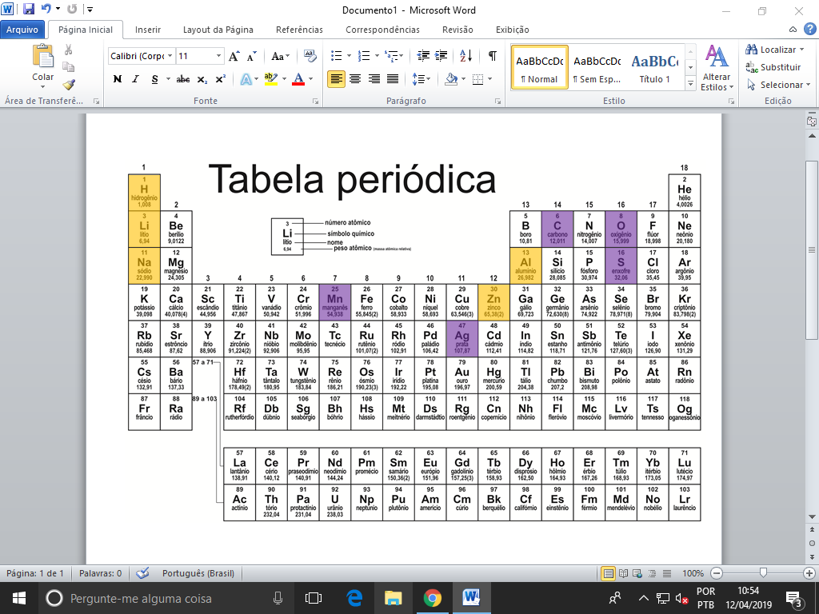

Referência da Tabela Periódica em Preto e Branco: IUPAC/SBQ, baseada em DOI:10.1515/pac-2015-0305. Licença Creative Commons: BY-NC-SA 4.0. Disponível em <<https://www.tabelaperiodica.org/imprimir/>>. Acesso em 12 abr. 2019.

* Padrão: muitos dos elementos que reduzem estão localizados à direita (maior Z*) enquanto os elementos que oxidam estão localizados à esquerda (menor Z*)

Aula 4

1) Faça as estruturas 3D das seguintes 5 moléculas: CS2 (solvente industrial), AlCl3 (importante catalisador em química orgânica), CF2Cl2 (Clorofluorcarbonetos! Vilões do médio ambiente ), IF5 (líquido tóxico usado em síntese orgânica) e IF6+.

1. CS2

Estrutura molecular: linear

Estrutura das densidades eletrônicas: linear

Então o ângulo entre as ligações C=S é de 180º. Como há duas densidades eletrônicas (devido às duas ligações duplas feitas com o carbono) e não há pares de elétrons soltos, a distribuição que mais as afasta é linear.

1. AlCl3

Estrutura molecular: trigonal plana

Estrutura das densidades eletrônicas: trigonal plana

Então o ângulo entre as ligações Al-Cl é de 120º. Como há três densidades eletrônicas (devido às três ligações simples com o alumínio) e não há pares de elétrons soltos, a configuração que mais as afasta é trigonal plana.

1. CF2Cl2

Estrutura molecular: tetraédrica

Estrutura das densidades eletrônicas: tetraédrica

Então o ângulo entre as ligações C-F e C-Cl é de aproximadamente 109.5º. Como há quatro densidades eletrônicas (devido às quatro ligações simples com o carbono) e não há pares de elétron soltos, a configuração tetraédrica é que mais afasta as densidades eletrônicas.

1. IF5

Estrutura molecular: piramidal quadrada

Estrutura das densidades eletrônicas: octaédrica

Então o ângulo entre as ligações I-F é de 90º. Há seis densidades eletrônicas (devido às cinco ligações com o iodo e a um par de elétrons soltos). Assim, a geometria molecular é piramidal quadrada (pois o par livre de elétron repele os pares das ligações) mas a geometria das densidades eletrônicas é octaédrica. Nos dois casos são formados ângulos retos entre as ligações.

1. IF6+

Estrutura molecular: octaédrica

Estrutura das densidades eletrônicas: octaédrica

Então o ângulo entre as ligações I-F é de 90º. Como há seis densidades eletrônicas (devido às quatro ligações simples com o carbono) e não há pares de elétrons soltos, a configuração octaédrica é que mais as afasta.

2) Faça as estruturas 3D do etano, eteno e cloro-eteno. Descreva a estrutura da molécula e as diferenças nos ângulos e comprimento das ligações.

1. Etano

Estrutura molecular: tetraédrica

A ligação simples entre carbonos é mais longa e mais fraca, se comparada à dupla e à tripla. O ângulo entre as ligações é de aproximadamente 109.5º.

1. Eteno

Estrutura molecular: trigonal plana

A ligação dupla é mais forte e mais curta, se comparada à simples, mas mais fraca e mais longa, se comparada à tripla. O ângulo entre as ligações é 120º

1. Cloro-eteno

Estrutura molecular: trigonal plana

A ligação dupla é mais forte e mais curta, se comparada à simples, mas mais fraca e mais longa, se comparada à tripla. O ângulo entre as moléculas será próximo de 120º, com algumas distorções devido à ligação com o cloro (cujo raio atômico é muito maior que o do hidrogênio).

3) Faça as estruturas 3D de 2 componentes de sua bateria levando em conta o seguinte: a) As duas estruturas têm que ser diferentes e b) Tem que ter algumas das estruturas moleculares apresentadas nas figuras 8.4, 8.5, 8.6 ou 8.7 do Kotz. (Se não tiver procure moléculas presentes em outras baterias). Faça a descrição das estruturas.

1. Amônia

Estrutura molecular: piramidal

Então o ângulo entre as ligações N-H é de aproximadamente 109,5º. Como há quatro densidades eletrônicas (devido às três ligações simples com o nitrogênio e a um par de elétrons soltos) a configuração piramidal é a que mais as afasta.

1. Amônio

Estrutura molecular: tetraédrica

Então o ângulo entre as ligações N-H é de aproximadamente 1095º. Como há quatro densidades eletrônicas (devido às quatro ligações simples com o nitrogênio) a configuração tetraédrica é que mais as afasta.

4) Discuta a polaridade das ligações e da molécula dos pontos 2 e 3. Desenhe a molécula mais polar e a menos polar das perguntas 2 e 3 entre as placas de um capacitor. Justifique a escolha das moléculas e a orientação destas entre as placas.

1. Ligações polares:

C-H

C-Cl

N-H (maior diferença de eletronegatividade)

Ligações apolares (mesmo elemento, portanto sem diferença de eletronegatividade):

C-C

C=C

C≡C

1. Molécula mais polar:

Amônia (mais polar pois a ligação N-H é muito mais polar que a ligação C-Cl. Além disso o cloro-etano tem grande parte de sua molécula apolar).

A extremidade da molécula com um átomo de nitrogênio é levemente negativa, pois os elétrons da ligação N-H passam mais tempo próximos do nitrogênio. Por isso, essa parte da molécula será atraída pela placa positiva do capacitor.

Já a outra extremidade da molécula (com os hidrogênios) é levemente positiva, então será atraída pela placa negativa do capacitor.

1. Molecular menos polar:

Etano, eteno e amônio empataram.

Os momentos dipolares são anulados devido às suas geometrias moleculares (fazer desenho).

Se colocadas em um capacitor, etano e eteno não sofreram efeito de força elétrica pelas placas carregadas. No entanto, o amônio se deslocará para a placa negativa, pois é positivamente carregado.

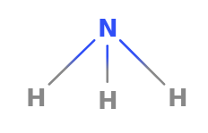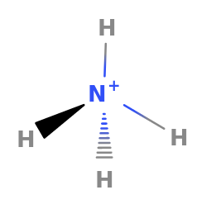

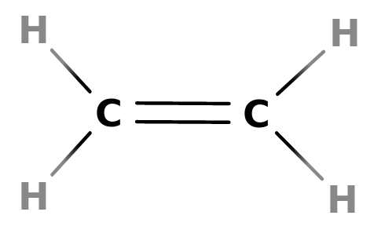

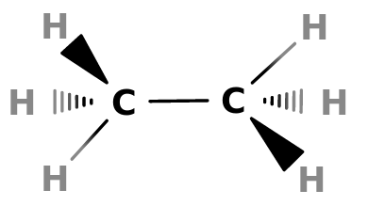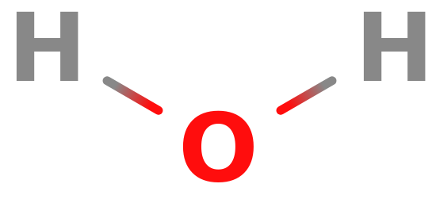



5) Considerando que cargas opostas se atraem e cargas iguais se repelem, escolha 2 pares de moléculas desta aula e faça um desenho de cada par de moléculas onde mostre como imagina que será a interação eletrostática entre estas.

1. Como amônio é apolar e água é polar, então eles não se misturam (baixa solubilidade). Por outro lado, amônia é polar e tem grande afinidade com a água, então elas se misturam (alta solubilidade).





Aula 7

OBS: copiar os enunciados a mão!

1. sólido metálico: Zn (agente redutor)

sólido covalente: C (eletrodo)

sólido molecular: MnO2

1. O diagrama de fases é útil para escolher materiais que têm estados físicos mais favoráveis para o funcionamento da pilha na sua temperatura e pressão de operação.

carcaça da bateria: sólido a temperatura ambiente (ou um pouco mais, caso a bateria se aqueça devido a reações exotérmicas ou resistência elétrica interna)

solução eletrolítica da bateria: líquida a temperatura ambiente, que aguente maior pressão devido ao aumento de mols gasosos de produtos voláteis (como a amônia no nosso caso). Além de maior superfície de contato para as reações, o estado líquido facilita a troca de íons por meio da ponte salina/membrana para balanceamento de cargas. O MAIS IMPORTANTE é que esse componente seja líquido para que os íons participantes da reação fiquem livres, em solução aquosa.

produtos gasoso: verificar se algum produto gerado na reação redox é gasoso. Esse tipo de produto pode interferir na condução elétrica do eletrodo (como é o caso da nossa bateria) bem como aumentar a pressão no interior da célula eletrolítica.

1. Teoria de Bandas: a Teoria de Bandas explica as ligações metálicas utilizando o conceito de orbital molecular. Em um metal, os orbitais moleculares
2. bla